МИНОБРНАУКИ РОССИИ

Кумертауский филиал
государственного образовательного учреждения высшего профессионального образования
«Оренбургский государственный университет»
(Кумертауский филиал ОГУ)

кафедра электроснабжения промышленных предприятий

МЕТОДИЧЕСКИЕ УКАЗАНИЯ
по выполнению контрольной работы по
дисциплине «Электромагнитные переходные процессы в электроэнергетических системах»
для студентов очной и заочной форм обучения по направлению подготовки (профилю) 140400 Электроэнергетика и электротехника

Рекомендовано к изданию научно-методическим советом Кумертауского филиала
ОГУ

Кумертау
2014

Содержание

Введение 4
Общие положения 4
Содержание контрольной работы 4
Рекомендуемая литература 17

Введение

Общие положения
Дисциплина «Электромагнитные переходные процессы в электроэнергетических системах» относится к циклу общепрофессиональных дисциплин
Дисциплина «Электромагнитные переходные процессы в электроэнергетических системах» базируется на дисциплинах: «Теоретические основы электротехники», «Электрические сети и системы», «Электрические машины».
В результате изучения дисциплины студент должен:
иметь представление: о физике переходных процессов в синхронных и асинхронных машинах,
трансформаторах, узлах комплексной нагрузки и энергосистем в целом.
знать:
методы расчетов коротких замыканий (КЗ), токов и напряжений при продольной несимметрии и сложных видах повреждений, методы анализа статической и динамической устойчивости ЭЭС с учетом действия систем автоматического регулирования и управления, а так же электрических процессов в системах электроснабжения.
уметь:
составлять расчетные схемы замещения для расчета переходных процессов

Содержание контрольной работы

На контрольной работе студентами выполняются расчеты тока короткого замыкания на выводах генератора в случае внезапного трехфазного замыкания, построение кривых изменения мгновенных значений токов статора и обмотки возбуждения, расчет тока КЗ в начальный момент времени от группы синхронных и асинхронных двигателей, от комплексной и обобщенной нагрузок, расчет токов КЗ в электроустановках напряжением до 1 кВ. Индивидуальные задания для расчетов выбираются по вариантам из таблиц 1.1, 1.2 и 1.3. Варианты распределяются согласно матрице, представленной в таблице 1.

Таблица 1 Распределение вариантов
Предпоследняя цифра номера зачётной книжки | Последняя цифра номера зачётной книжки
Предпоследняя цифра номера зачётной книжки | 0 | 1 | 2 | 3 | 4 | 5 | 6 | 7 | 8 | 9
0 | 1 | 2 | 3 | 4 | 5 | 6 | 7 | 8 | 9 | 10
1 | 11 | 12 | 13 | 14 | 15 | 16 | 17 | 18 | 19 | 20
2 | 21 | 22 | 23 | 24 | 25 | 26 | 27 | 28 | 29 | 30
3 | 3 | 4 | 5 | 6 | 7 | 8 | 9 | 10 | 11 | 12
4 | 13 | 14 | 15 | 16 | 17 | 18 | 19 | 20 | 21 | 22
5 | 23 | 24 | 25 | 26 | 27 | 28 | 29 | 30 | 1 | 2
6 | 6 | 7 | 8 | 9 | 10 | 11 | 12 | 13 | 14 | 15
7 | 16 | 17 | 18 | 19 | 20 | 21 | 22 | 23 | 24 | 25
8 | 26 | 27 | 28 | 29 | 30 | 1 | 2 | 3 | 4 | 5
9 | 9 | 10 | 11 | 12 | 13 | 14 | 15 | 16 | 17 | 18

Таблица 1.1 параметры элементов системы
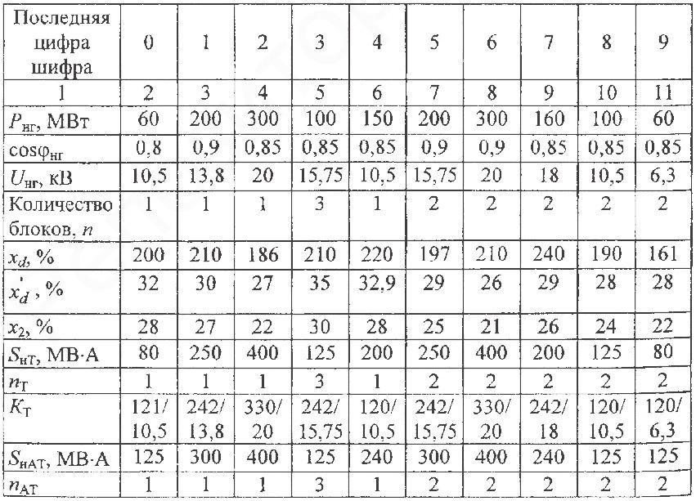

Продолжение таблицы 1.1
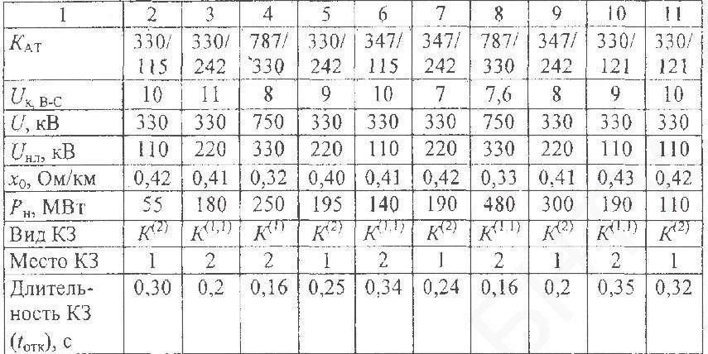
Таблица 1.2 Исходные данные по длинам и постоянной механической инерции генераторов
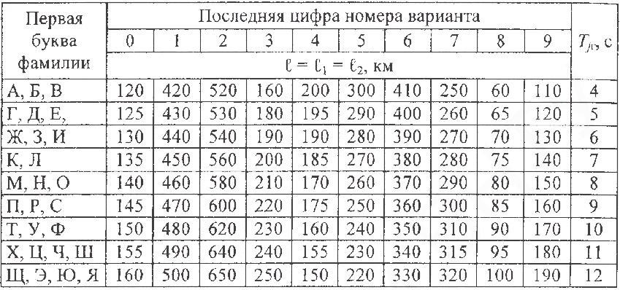

Таблица 1.3 параметры элементов схемы
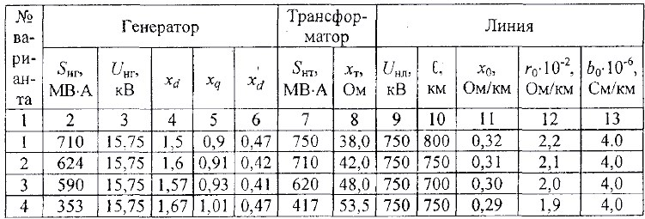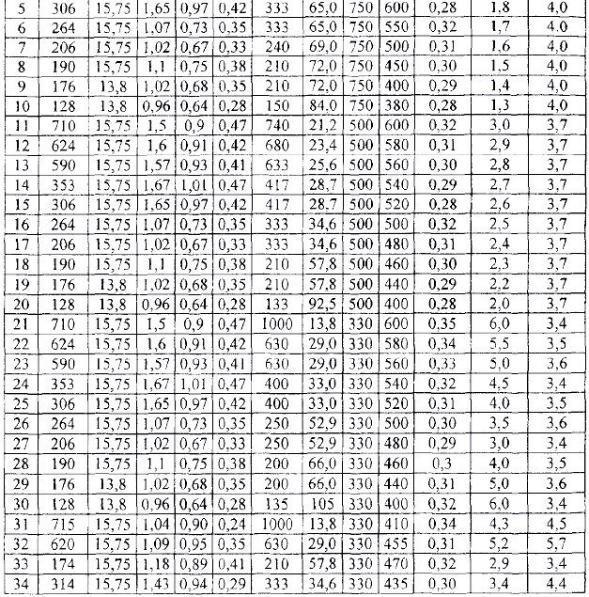

Контрольная работа №1

Тема: Определение тока короткого замыкания на выводах генератора в случае внезапного трехфазного замыкания, построение кривых изменения мгновенных значений токов статора и обмотки возбуждения.
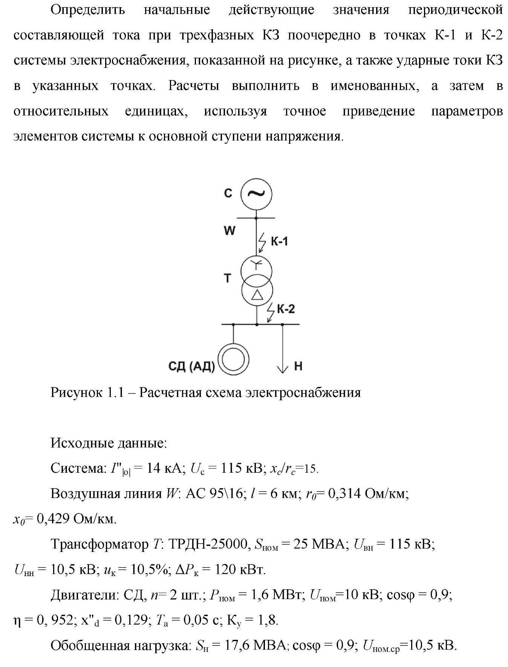
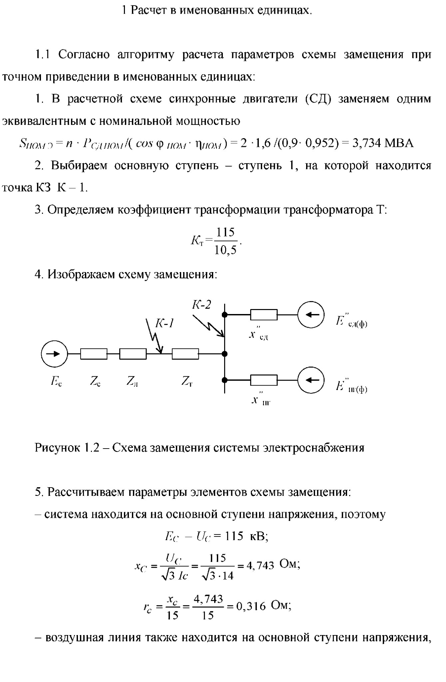
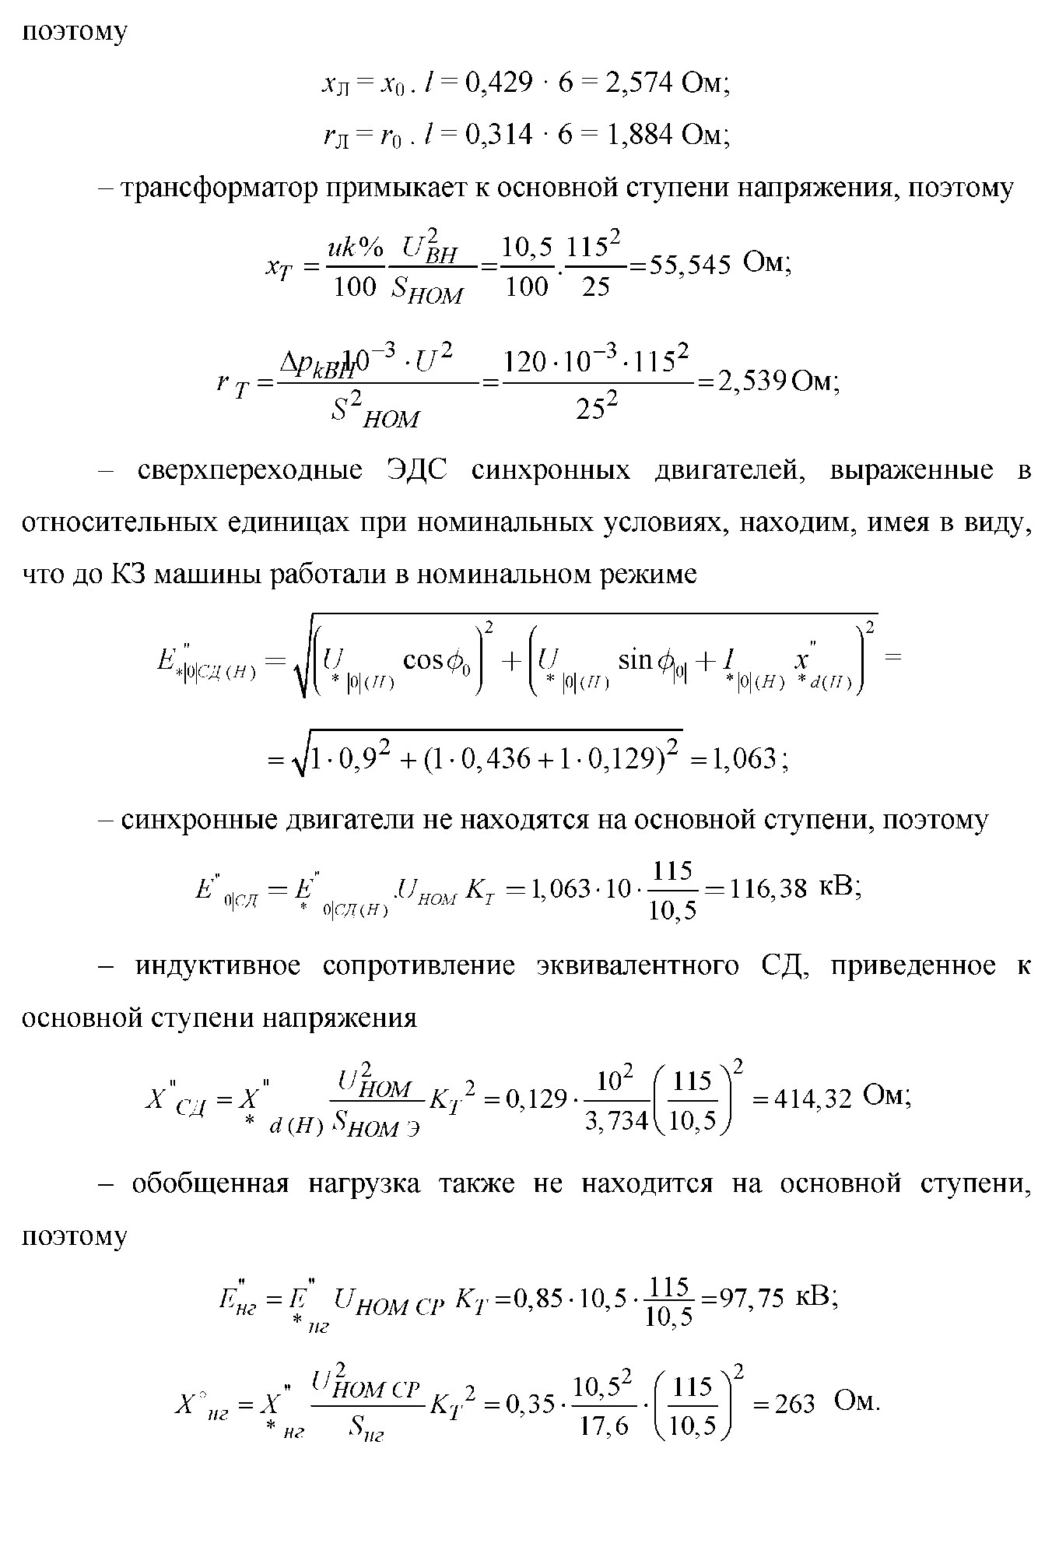
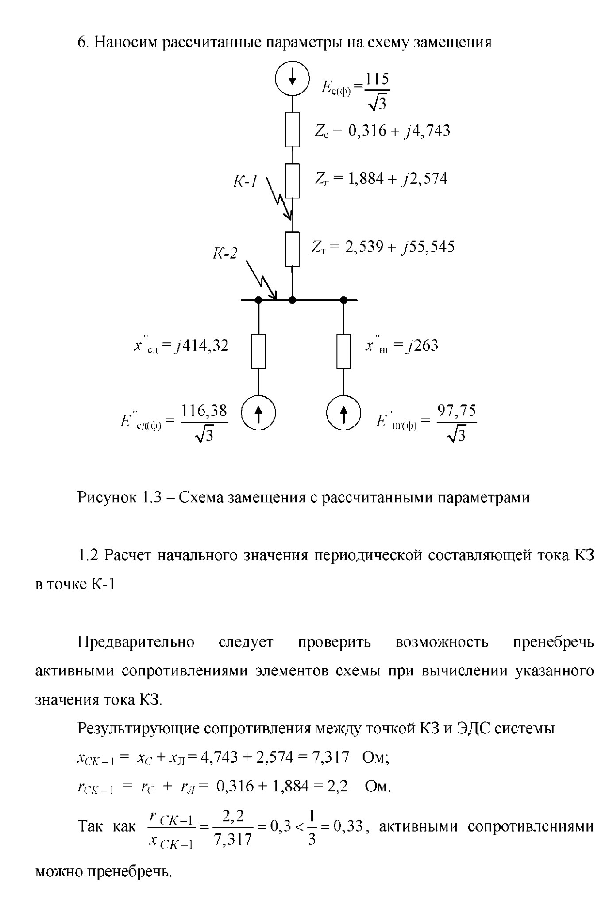
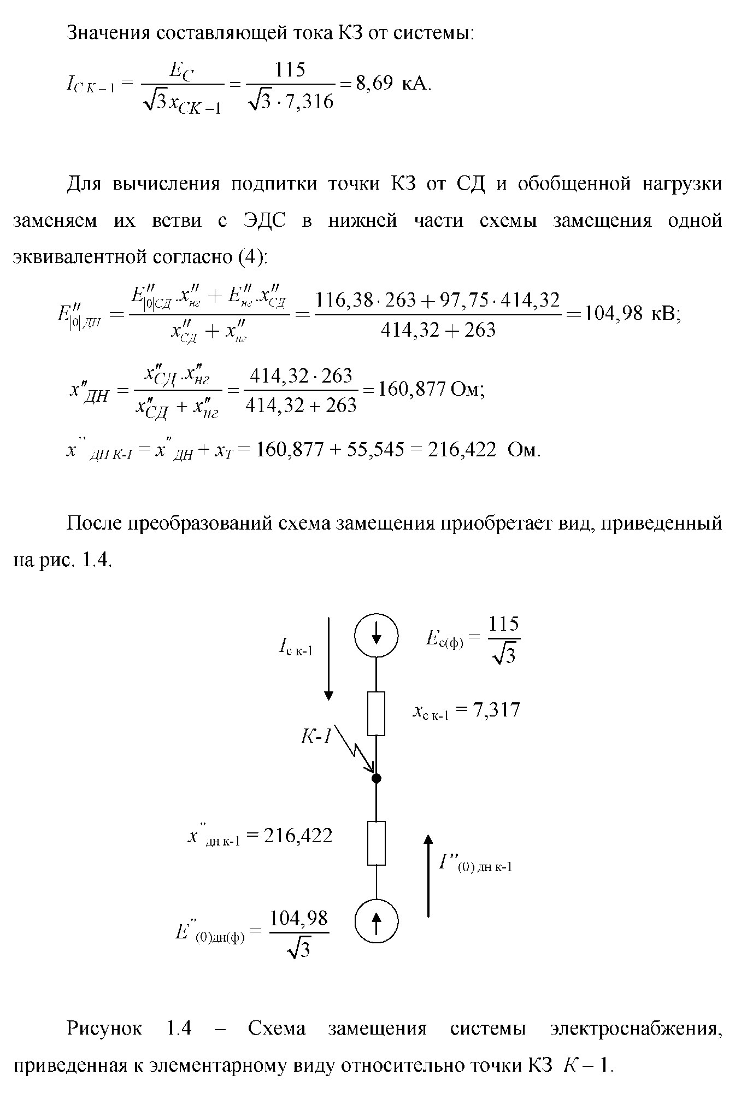
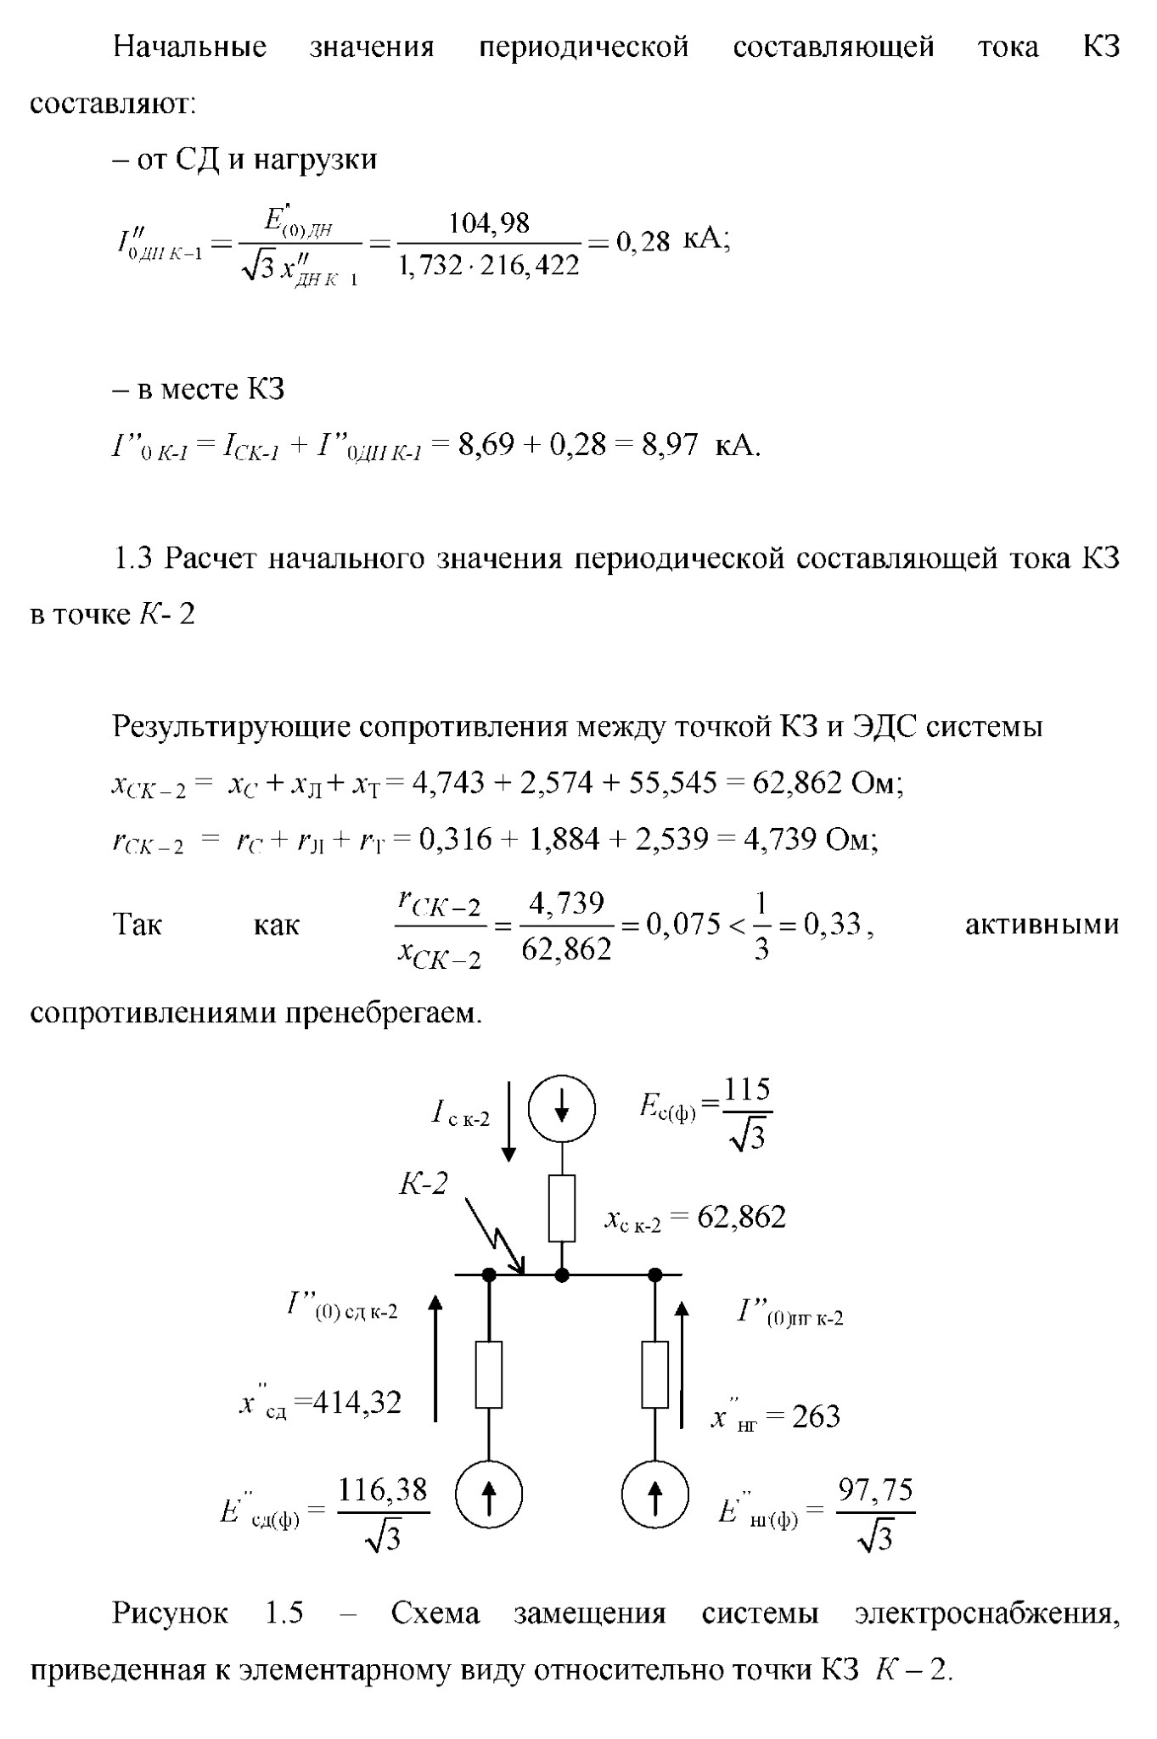
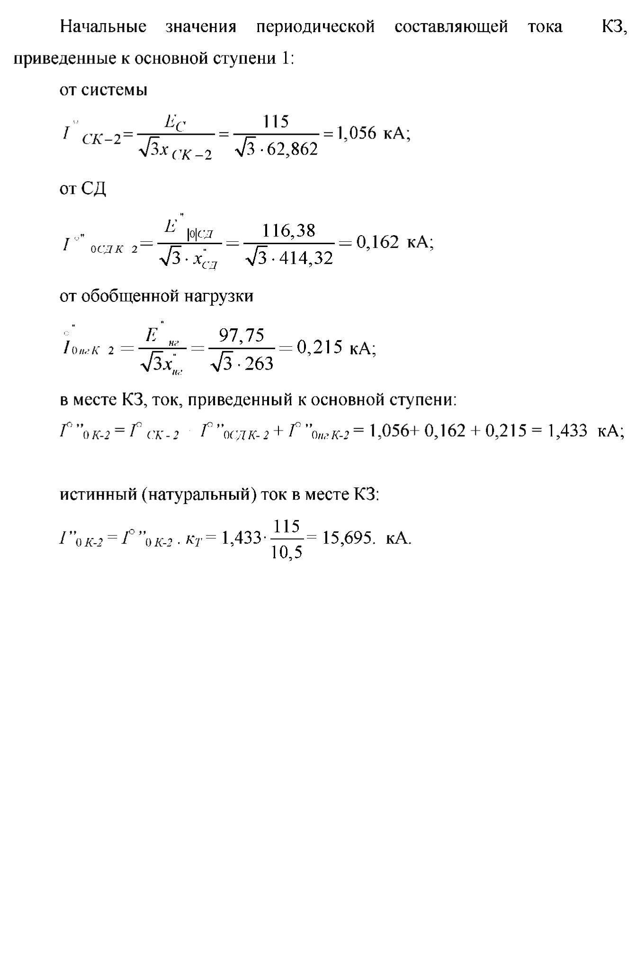

Контрольная работа №2

Тема: Расчет тока КЗ в начальный момент времени от группы синхронных и асинхронных двигателей, от комплексной и обобщенной нагрузок.
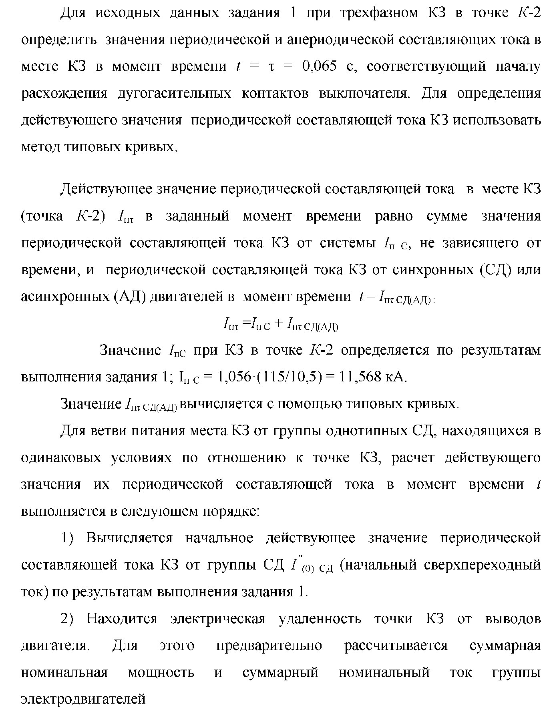
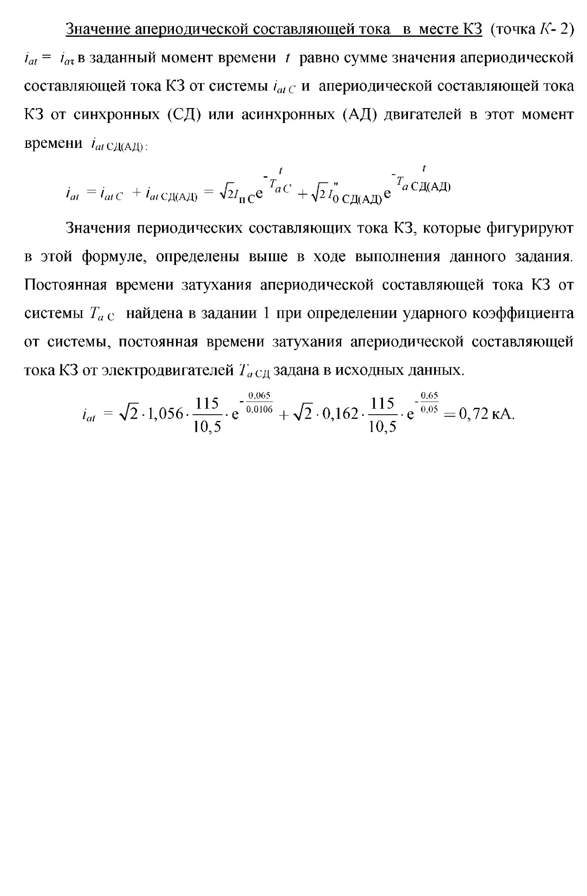

Рекомендуемая литература
Основная литература
- Лыкин А.В. Электрические системы и сети: Учеб. пособие. – М.: Университетская книга; Логос. 2006. – 254с.
- Куликов Ю.А. Переходные процессы в электрических системах: Учеб.
пособие. – Новосибирск: НГТУ, М.: Мир: ООО «Издательство АСТ», 2003. – 283с.
Дополнительная литература
- Крючков И.П. Переходные процессы в электрических системах. Практические методы расчета токов короткого замыкания. – М: Изд-во МЭИ, 1993.
- Электрические системы и сети в примерах и иллюстрациях: Уч. пособие для вузов./ Под ред. В.А.Строева. – М.: Высш. шк., 1983.

Литература по выбору студента
- Крючков И.П. Электромагнитные переходные процессы в электроэнергетических системах: Учебное пособие для вузов. – М.: Изд-во МЭИ, 2000.
- Ульянов С.А. Электромагнитные переходные процессы в электрических системах. – М.: Энергия, 1970.
- Веников В.А. Переходные электромеханические процессы в электрических системах: Учеб. для электроэнергет. спец. вузов. – М.: Высш. шк., 1985.
- Переходные процессы электрических систем в примерах и иллюстрациях:
Уч. пособие для вузов/ Под ред. В.А.Строева. – М.: Знак, 1996.

